RUMAH SAKIT
Pembangunan kesehatan bertujuan untuk meningkatkan kesadaran, kemauan dan kemampuan hidup sehat bagi setiap orang agar tercapai derajat kesehatan yang setinggi – tingginya baik fisik, mental dan sosial melalui upaya promotif, preventif, kuratif dan rehabilitatif secara terpadu, menyeluruh dan berkesinambungan.
Dalam dokumen Rencana Pembangunan Jangka Panjang Bidang Kesehatan (RPJPK) 2005 – 2025, tahapan ke empat 2020 – 2024, pembangunan kesehatan diharapkan dapat memantapkan akses masyarakat terhadap pelayanan kesehatan yang berkualitas, yang akan ditunjukkan dengan tercapainya target berbagai indikator.
Sebagaimana kita ketahui pandemi COVID-19 menjadi masalah Kesehatan global yang berdampak pada pelayanan kesehatan. Oleh karena itu, Kementerian Kesehatan berupaya untuk melakukan transformasi sistem kesehatan yang memprioritaskan program promotif dan preventif di seluruh lini kehidupan masyarakat. Transformasi kesehatan berfokus pada 6 bidang diantaranya transformasi layanan primer, transformasi layanan rujukan, transformasi sistem ketahanan kesehatan, transformasi sistem pembiayaan kesehatan, transformasi SDM kesehatan dan transformasi teknologi Kesehatan.
Adapun transformasi layanan rujukan yakni dengan meningkatkan kualitas dan pemerataan layanan kesehatan, yang dipenuhi melalui program peningkatan akses dan mutu pelayanan kesehatan. Dalam hal ini, penguatan akses dan optimalisasi sistem rujukan diarahkan untuk penataan sistem rujukan pelayanan kesehatan melalui regionalisasi sistem rujukan berbasis kompetensi. Selain itu, agar sistem rujukan pelayanan kesehatan berjalan lebih efektif dan efisien, maka perlu ditunjang dengan sistem informasi teknologi yang mampu menghubungkan komunikasi dan koordinasi antar fasilitas pelayanan kesehatan.
Rumah sakit sebagai salah satu fasilitas pelayanan kesehatan merupakan bagian dari sumber daya kesehatan yang sangat diperlukan dalam mendukung penyelenggaraan upaya kesehatan. Penyelenggaraan kesehatan di rumah sakit mempunyai karakteristik dan organisasi yang sangat kompleks. Saat ini rumah sakit dituntut memberikan pelayanan yang semakin berkualitas, cepat, mudah, terjangkau dan terukur sesuai dengan harapan dan kebutuhan masyarakat. Untuk itu perlu penataan administrasi penyelenggaraan pelayanan publik di rumah sakit yang lebih baik, efektif dan efisien oleh para penyelenggara kebijakan pelayanan rumah sakit.
Berdasarkan data pada website RS online tahun 2022 tentang kondisi rumah sakit di Provinsi Sulawesi Tengah, saat ini menunjukkan adanya pertumbuhan yang sangat pesat pada perkembangan rumah sakit umum dibandingkan rumah sakit khusus. Saat ini tercatat 39 rumah sakit yang teregistrasi, terdiri dari 35 rumah sakit umum dan 4 rumah sakit khusus. Adapun berdasarkan kepemilikan terbagi menjadi 29 milik Pemerintah (Provinsi, Kabupaten/Kota), TNI / POLRI serta Kementerian lainnya dan 10 rumah sakit milik swasta. Tren perkembangan rumah sakit berdasarkan kepemilikan di Sulawesi Tengah dapat dilihat pada grafik berikut ini.
Tabel 2.1
PERKEMBANGAN RUMAH SAKIT UMUM DAN KHUSUS BERDASARKAN KEPEMILIKAN SE PROVINSI SULAWESI TENGAH
TAHUN 2018 – 2022
Pengelola/Kepemilikan | Jumlah /Tahun
 | 2018 | 2019 | 2020 | 2021 | 2022
- Pemerintah Daerah  - RS Umum  - RS Khusus  - TNI / POLRI  - Swasta (umum dan Khusus) | 23  -  3  7 | 23  -  3  7 | 25  -  3  11 | 25  -  3  11 | 26  -  3  10
JUMLAH | 32 | 38 | 39 | 39 | 39
Sumber : Bidang Pelayanan Kesehatan Dinkes Sulteng Tahun 2022
Untuk menunjang kegiatan pelayanan, rumah sakit terus berupaya meningkatkan kompetensi dan memenuhi persyaratan dasar sebagaimana ketentuan dalam Peraturan Pemerintah Nomor 47 tahun 2021 tentang penyelenggaraan bidang perumahsakitan. Berdasarkan klasifikasinya, rumah sakit kelas B sebanyak 4 RS, kelas C sebanyak 23 RS, kelas D sebanyak 8 RS dan kelas D Pratama sebanyak 5 RS. Adapun perkembangan rumah sakit sesuai klasifikasinya sebagaimana tabel 5.2 berikut ini :

Tabel 2.2
PERKEMBANGAN RUMAH SAKIT BERDASARKAN KLASIFIKASINYA
SE PROVINSI SULAWESI TENGAH
TAHUN 2018 – 2022

Klasifikasi Rumah Sakit | Jumlah /Tahun
 | 2018 | 2019 | 2020 | 2021 | 2022
- RS Kelas B  - RS Kelas C  - RS Kelas D  - RS Kelas D Pratama | 3  24  5  6 | 3  25  5  5 | 4  24  5  6 | 4  23  7  5 | 4  23  7  5
JUMLAH | 32 | 38 | 39 | 39 | 39
Sumber : Bidang Pelayanan Kesehatan Dinkes Sulteng Tahun 2022
Pada tahun 2022 salah satu rumah sakit kelas D Pratama telah berproses untuk meningkatkan kelasnya menjadi kelas D, namun masih terkendala pada ketersediaan dokter spesialis. Adapun penataan sistem rujukan yang telah dilakukan yakni pengembangan jejaring rumah sakit rujukan Nasional, Provinsi, dan Regional, serta penguatan tata laksana rujukan.
Saat ini di Provinsi Sulawesi Tengah telah ditetapkan 1 (satu) rumah sakit rujukan nasional yakni RSUD Undata dan 5 (lima) rumah sakit rujukan regional yakni RSUD Anutapura, RSUD Kabupaten Banggai, RSUD Anuntaloko, RSUD Morowali dan RSUD Mokopido Tolitoli. Kelima rumah sakit pusat regional tersebut telah berupaya untuk memenuhi kriteria yang ditetapkan, termasuk 2 rumah sakit yang didorong untuk meningkatkan kelasnya menjadi kelas B yakni RSUD Morowali dan RSUD Mokopido Tolitoli. Melalui upaya ini, diharapkan akan terbentuk jejaring layanan unggulan (center of excellence) di Sulawesi Tengah.
Penguatan tata laksana rujukan yang saat ini sementara pengembangan yakni mencakup sebaran layanan prioritas terhadap 9 (sembilan) jenis penyakit prioritas dengan tingkat morbiditas dan mortalitas tertinggi secara nasional antara lain jantung, kanker, diabetes mellitus, ginjal, hati, stroke/otak, Kesehatan Ibu dan Anak, TB Paru dan penyakit infeksi. Beberapa rumah sakit yang diampu pada tahap 1 dan 2 yakni RSUD Undata, RSUD Anutapura, RSUD Anuntaloko Parigi, RSUD Kabupaten Banggai, RSUD Mokopido, RSUD Morowali, RSUD Torabelo, RSUD Madani dan RSUD Poso.
Dalam memberikan pelayanan, rumah sakit harus memperhatikan mutu dan keselamatan pasien. Rumah sakit diharapkan melakukan upaya peningkatan mutu internal dan external secara berkesinambungan. Akreditasi adalah pengakuan terhadap mutu pelayanan rumah sakit setelah dilakukan penilaian bahwa rumah sakit telah memenuhi standar akreditasi yang disetujui oleh Pemerintah. Pada bulan Desember 2022, Dinas Kesehatan Provinsi mencatat dari 39 rumah sakit yang teregistrasi terdapat 31 rumah sakit yang telah terakreditasi dan 8 rumah sakit yang belum terakreditasi, yakni rumah sakit kelas D pratama dan 1 rumah sakit yang terdampak bencana.
Sesuai dengan Keputusan Menteri Kesehatan Nomor HK.01.07/
Menkes/1128/2022 tentang standar akreditasi rumah sakit, semua rumah sakit diharapkan untuk berproses akreditasi kembali. Per tanggal
31 Desember 2022, tercatat 5 rumah sakit yang telah melaksanakan
re akreditasi dan memperoleh status paripurna, yakni RS Samaritan, RSUD Kolonodale, RSIA Defina, RS Woodward dan RS dr. Sidhu Trisno.
Selain pelaksanaan akreditasi rumah sakit, untuk menilai kualitas pelayanan di rumah sakit terdapat 5 indikator utama yakni angka hunian pasien rawat inap (Bed Occupancy Rate=BOR), lama rata-rata perawatan pasien di RS (Average Length of Stay=AVLOS), frekuensi penggunaan tempat tidur rata-rata/tahun oleh berbagai pasien (Bed Turn Over=BTO), rata-rata lama sebuah tempat tidur berada dalam keadaan kosong (Turn Over Interval=TOI). Keadaan pelayanan rumah sakit di Provinsi Sulawesi Tengah dapat dilihat berikut ini.
- JUMLAH KUNJUNGAN RAWAT JALAN dan RAWAT INAP DI SARANA PELAYANAN KESEHATAN
Rawat jalan merupakan pelayanan kesehatan perorangan yang dilakukan oleh tenaga medis dan paramedis lainnya yang dianggap perlu atau pada klinik 24 jam rumah sakit dengan atau tanpa obat dan tidak sedang menjalani rawat inap/tidak memerlukan rawat inap di rumah sakit.
Berikut ini merupakan gambaran kunjungan pasien baik pelayanan rawat jalan maupun rawat inap di rumah sakit se Sulawesi Tengah pada tahun 2022.

Grafik 2.8
KUNJUNGAN RAWAT JALAN DAN RAWAT INAP DI RUMAH SAKIT TAHUN 2022
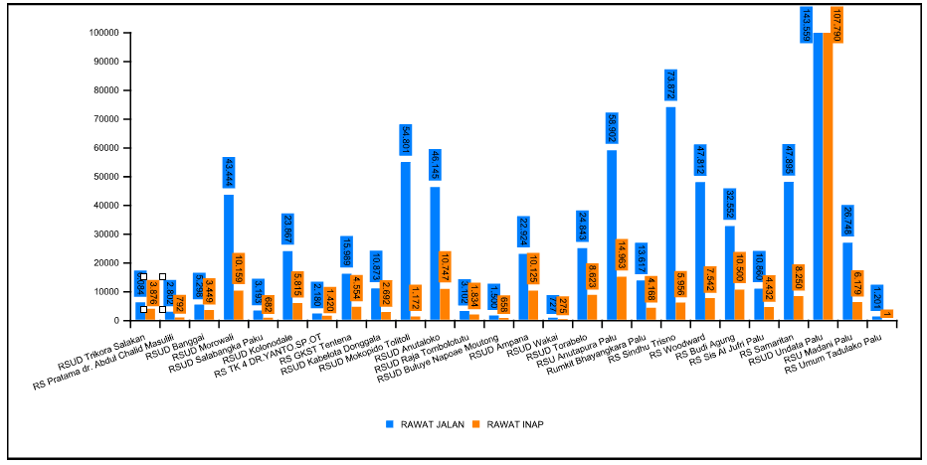

Sumber : Bidang Pelayanan Kesehatan Dinkes Sulteng Tahun 2022
Dari data di atas, dapat dilihat bahwa pada tahun 2022 jumlah kunjungan rawat jalan sebanyak 767.235 orang dan jumlah kunjungan rawat inap sebanyak 246.776 orang. Adapun kunjungan rawat jalan dan rawat inap terbanyak yakni pada RSUD Undata, yang merupakan rumah sakit pusat rujukan dengan klasifikasi kelas B, dimana memiliki kemampuan pelayanan yang lebih lengkap dari rumah sakit lainnya.
- JUMLAH KUNJUNGAN JIWA DI SARANA PELAYANAN KESEHATAN
Pelayanan kesehatan jiwa merupakan salah satu pelayanan yang ada
di rumah sakit. Adapun jumlah kunjungan jiwa di rumah sakit Provinsi Sulawesi Tengah pada tahun 2022 sebanyak 55.354 orang. Kunjungan pelayanan kesehatan Jiwa terbanyak di RSU Madani Palu. Jumlah kunjungan jiwa dapat di lihat dari grafik di bawah ini:
Grafik 2.9
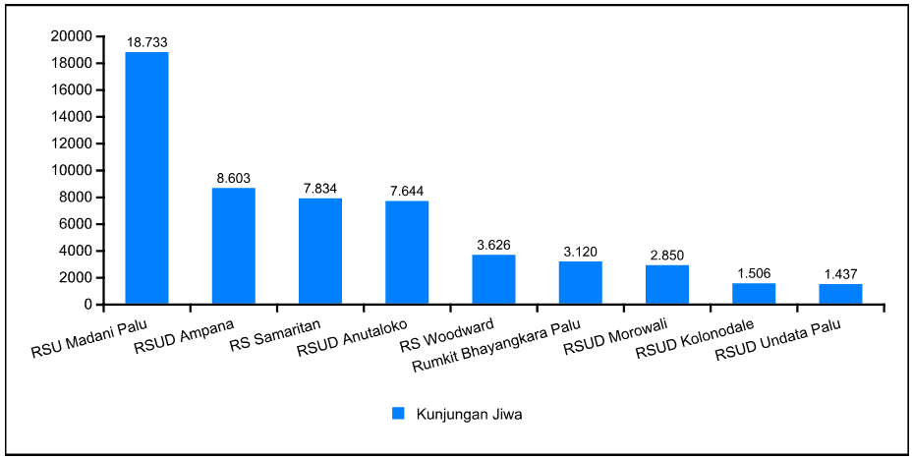
JUMLAH KUNJUNGAN JIWA DI RUMAH SAKIT TAHUN 2022
Sumber : Bidang Pelayanan Kesehatan Dinkes Sulteng Tahun 2022
- INDIKATOR KINERJA PELAYANAN DI RUMAH SAKIT
- Angka Penggunaan Tempat Tidur (BOR)
Angka penggunaan tempat tidur (BOR) adalah indikator yang digunakan untuk mengetahui tingkat pemanfaatan tempat tidur rumah sakit. BOR yang ideal adalah 60 – 85%. Rata-rata BOR rumah sakit di Sulawesi Tengah pada tahun 2022 adalah 41,2 %, angka ini masih belum masuk kategori ideal. Nilai tersebut karena dipengaruhi nilai BOR dari beberapa rumah sakit yang baru operasional dan adanya pandemi COVID 19 sehingga turut berpengaruh pada sistem pelayanan di rumah sakit.
Adapun nilai BOR yang masuk kategori ideal terdapat pada
RSIA Defina (81,5 %). Namun ada pula yang nilai BOR masih jauh dari angka ideal yakni RSUD Wakai , dimana nilai BOR sebesar 1,9 %.. Lebih jelasnya pemanfaatan tempat tidur (BOR) di rumah sakit Provinsi Sulawesi Tengah, dapat dilihat pada diagram dibawah ini.
Grafik 2.10
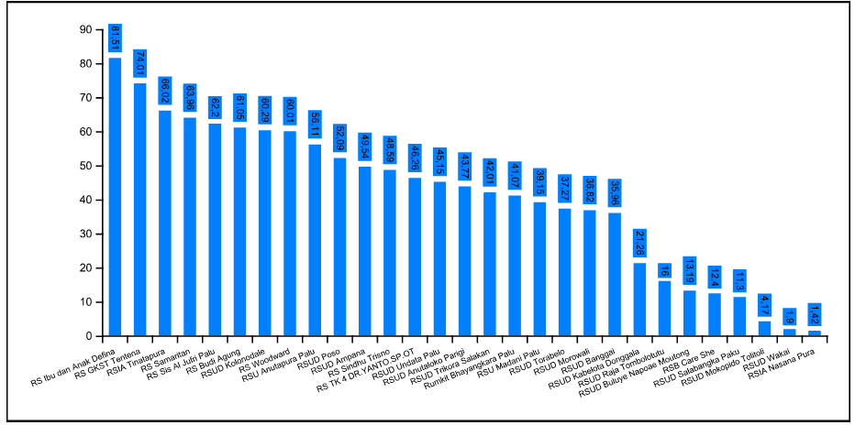
INDIKATOR PERSENTASE BOR DI RUMAH SAKIT SULAWESI TENGAH TAHUN 2022
Sumber : Bidang Pelayanan Kesehatan Dinkes Sulteng Tahun 2022
- Rata rata lama perawatan (LOS)
Rata-rata lama perawatan di rumah sakit (LOS) merupakan indikator yang digunakan untuk mengukur efisiensi pelayanan rumah sakit. Secara umum nilai LOS yang ideal antara 6-9 hari. Informasi lamanya perawatan di rumah sakit se Sulawesi Tengah pada tahun 2022, secara rata-rata masih cukup pendek yaitu 3 hari, dengan lama perawatan maksimal selama 5 hari. Hal ini menunjukkan bahwa pelayanan yang diberikan sudah cukup efisien dan mutu pelayanan yang cukup baik.
Gambaran nilai LOS di rumah sakit Provinsi Sulawesi Tengah sebagaimana diagram berikut.
Grafik 2.11
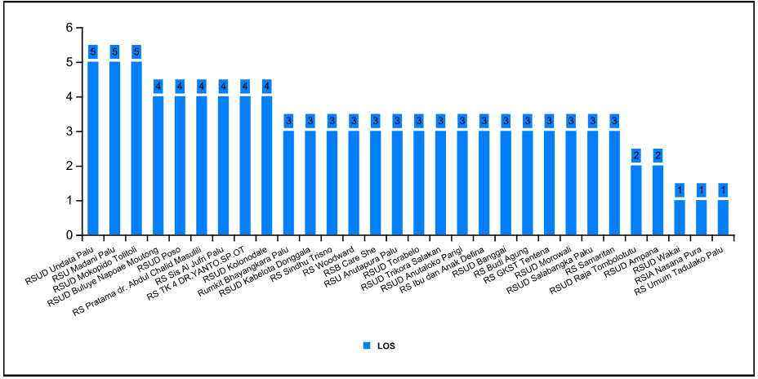
INDIKATOR PERSENTASE LOS DI RUMAH SAKIT SULAWESI TENGAH TAHUN 2022
Sumber : Bidang Pelayanan Kesehatan Dinkes Sulteng Tahun 2022
- Interval Penggunaan Tempat Tidur (TOI)
Turn Over Interval (TOI) adalah rata-rata jumlah hari TT tidak terpakai dari saat kosong sampai saat terisi berikutnya. Angka ini merupakan salah satu indikator tingkat efisiensi pelayanan rumah sakit. Standar TOI adalah 1 – 3 hari. Rata-rata TOI di Rumah Sakit Provinsi Sulawesi Tengah adalah 5 Hari, belum berkategori ideal.
Walaupun masih ada juga rumah sakit yang nilai TOI sangat masih tinggi yaitu RSU Salabangka paku yang nilainya tinggi sebesar 24 hari, hal ini mengingat masih minimnya pasien yang dirawat inap. Adapun rumah sakit yang memiliki TOI sesuai standar yakni RSUD Undata, RS Woodward, RSUD Kolonodale, RS Ampana, RS Samaritan, RSIA Defina dan Tinatapura
Data tersebut menunjukkan bahwa tingkat efisiensi penggunaan tempat tidur secara umum sudah cukup baik walaupun masih terdapat rumah sakit yang belum efisien. Gambaran indikator TOI rumah sakit se Sulawesi Tengah sebagaimana diagram berikut ini.

Grafik 2.12
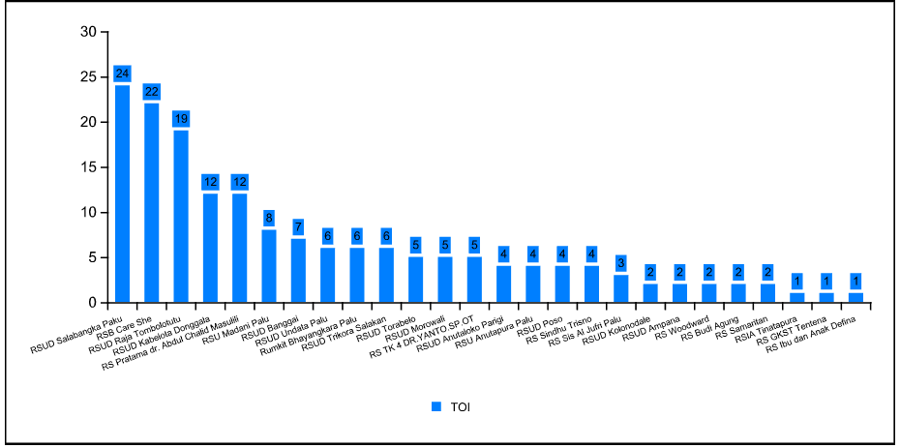
INDIKATOR PERSENTASE TOI DI RUMAH SAKIT SULAWESI TENGAH TAHUN 2022
Sumber : Bidang Pelayanan Kesehatan Dinkes Sulteng Tahun 2022
- Angka Kematian Umum (GDR)
Gross Death Rate (GDR) adalah angka kematian total pasien rawat inap yang keluar RS per 1000 penderita keluar hidup dan mati. Indikator ini menggambarkan kualitas pelayanan suatu rumah sakit secara umum, meskipun GDR dipengaruhi juga oleh angka kematian ≤ 48 jam yang umumnya merupakan kasus gawat darurat. Nilai GDR seyogyanya tidak lebih dari 45 per 1000 Penderita keluar. Rata-rata nilai cakupan GDR rumah sakit di Provinsi Sulawesi Tengah sebesar 24 per 1000 penderita keluar, masih kategori ideal. Secara umum pencapaian indikator GDR di rumah sakit se Provinsi Sulawesi Tengah sebagaimana diagram berikut.
Grafik 2.13
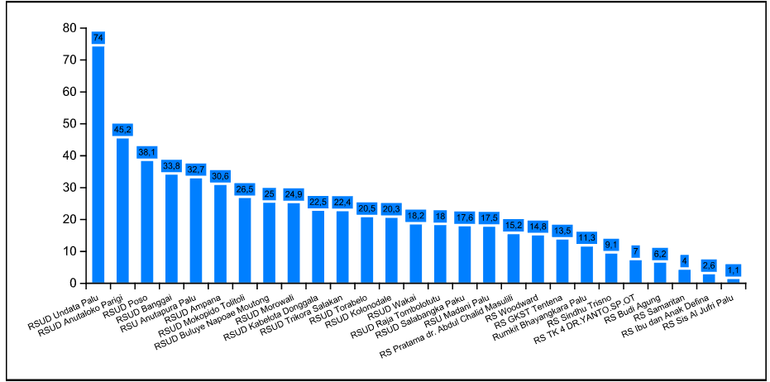
INDIKATOR PERSENTASE GDR DI RUMAH SAKIT SULAWESI TENGAH TAHUN 2022
Sumber : Bidang Pelayanan Kesehatan Dinkes Sulteng Tahun 2022

- Angka Kematian Netto (NDR)
Nett Death Rate adalah angka kematian ≤ 48 jam pasien rawat inap per 1000 penderita keluar (hidup + mati). Indikator ini memberikan gambaran mutu pelayanan rumah sakit. Nilai NDR yang masih dapat ditolerir adalah < 25 per 1000. Rata-rata NDR rumah sakit di Provinsi Sulawesi Tengah adalah 12 per 1000 penderita keluar, nilai ini masih dalam kategori ideal sebagaimana diagram berikut ini.
Grafik 2.14
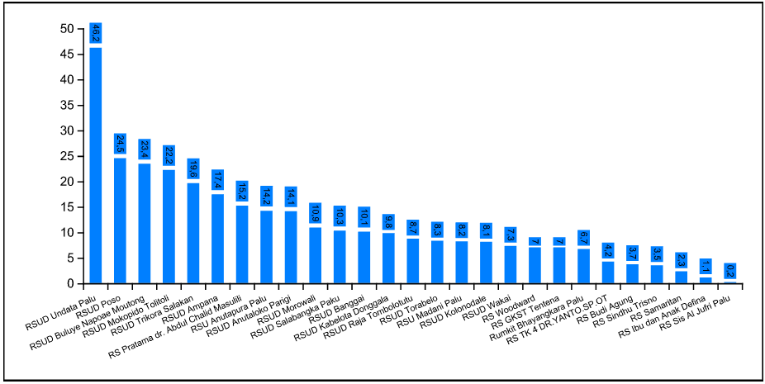
INDIKATOR PERSENTASE NDR DI RUMAH SAKIT SULAWESI TENGAH TAHUN 2022
Sumber : Bidang Pelayanan Kesehatan Dinkes Sulteng Tahun 2022
Hal ini menunjukan bahwa mutu pelayanan di rumah sakit sudah cukup baik, dengan diminimalisasi angka kematian kurang dari 48 jam sampai dibawah nilai ideal, yang tentunya hal ini tidak lepas dari hasil kerja semua unsur yang ada di rumah sakit baik dari level pimpinan sampai seluruh staf baik medis maupun paramedis perawatan dan non perawatan.

